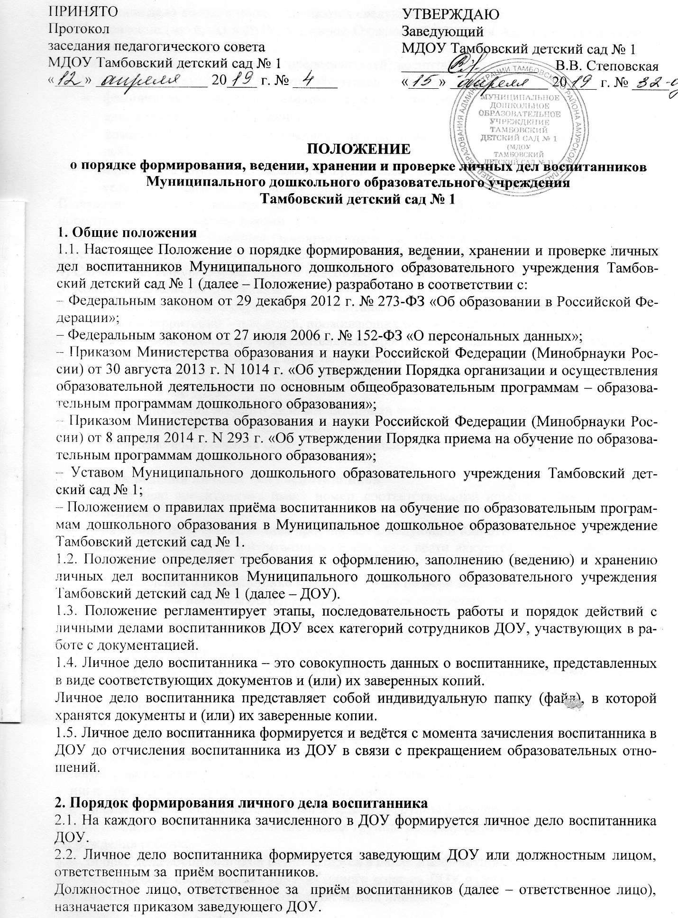

2.3. В личное дело воспитанника включаются следующие документы:
1) Направление (путёвка) в ДОУ, выданное Отделом образования Администрации Тамбовского района Амурской области;
2) Заявление родителей (законных представителей) воспитанника о приёме (или переводе) в ДОУ, в котором должны быть указаны обязательные сведения:
- фамилия, имя, отчество (последнее – при наличии) ребёнка;
- дата и место рождения ребёнка;
- фамилия, имя, отчество (последнее – при наличии) родителей (законных представителей);
- адрес места жительства ребенка, его родителей (законных представителей);
- телефоны родителей (законных представителей).
В заявлении также отражается факт ознакомления родителей (законных представителей) с нормативными локальными актами ДОУ.
3) Заявление-согласие родителя (законного представителя) на сбор, обработку, хранение и передачу третьей стороне его персональных данных и персональных данных его ребенка;
4) Согласие на использование фото- и видеоизображений воспитанника;
5) Копия свидетельства о рождении;
6) Копия свидетельства о регистрации воспитанника по месту жительства (пребывания) на закреплённой территории – для детей, проживающих на закреплённой территории;
7) Договор об образовании по образовательным программам дошкольного образования между ДОУ и родителями (законными представителями) воспитанника.
2.4. Представленные копии документов заверяются подписью заведующего или ответственного лица и печатью ДОУ.
2.5. При формировании личного дела воспитанника вкладывать в него документы (или заверенные копии документов), не обозначенные в п. 2.3. Положения, запрещено.
2.6. Личное дело воспитанника содержит опись имеющихся в личном деле документов.

3. Порядок ведения личных дел воспитанников
3.1. Личное дело воспитанника имеет номер, соответствующий номеру в книге движения воспитанников.
Номер на личное дело воспитанника проставляет заведующий или ответственное лицо ДОУ.
3.2. Записи в личном деле воспитанника необходимо вести аккуратно и чётко фиолетовой (синей) пастой.
3.3. Общие сведения о воспитаннике корректируются по мере заполнения данных.
В течение действия договора об образовании по образовательным программам дошкольного образования между ДОУ и родителями (законными представителями) воспитанника в личное дело воспитанника могут дополнительно включаться документы или их копии:
– изменение фамилии и (или) имени ребёнка;
– изменение фамилии и (или) имени родителя (законного представителя) ребёнка;
– дополнительное соглашение (дополнительные соглашения) к договору;
– смена места жительства воспитанника и (или) родителя (законного представителя) воспитанника;
– заявление родителей (законных представителей) ребенка о приёме на обучение по дополнительным образовательным программам;
– договор на оказание платных дополнительных образовательных услуг;
– иные документы (перечень может быть дополнен).
3.4. Личные дела воспитанников каждой возрастной группы формируются в одну папку.
В папку вкладывается список воспитанников группы в алфавитном порядке с указанием даты рождения ребёнка.
3.6. Личные дела воспитанников располагаются в папке в алфавитном порядке.
3.7. При переводе воспитанника ДОУ из одного корпуса ДОУ в другой, личное дело воспитанника передаётся / принимается ответственными лицами.
3.8. На воспитанников, ранее посещавших другую дошкольную организацию, осуществляющую образовательную деятельность, и зачисленных в ДОУ, заводится новое личное дело воспитанника, если родители (законные представители) не представили в ДОУ личное дело из другой организации.

4. Порядок хранения личных дел воспитанников
4.1. Папки с личными делами воспитанников хранятся в кабинете заведующего ДОУ.
4.2. Выдача личных дел воспитанников педагогическим работникам ДОУ для работы осуществляется только с разрешения заведующего ДОУ.
4.3. При выбытии воспитанника из ДОУ личное дело воспитанника может быть выдано родителям (законным представителям) по их заявлению.
Выдача личного дела родителям (законным представителям) осуществляются заведующим ДОУ или ответственным лицом после издания приказа об отчислении.
4.4. При выдачи личного дела воспитанника ответственное лицо делает отметку о выдаче личного дела воспитанника в Журнале выдачи личных дел воспитанников.
4.5. Личные дела воспитанников, завершивших дошкольное образование, не затребованные родителями (законными представителями) оформляются в архив ДОУ.
4.6. Личное дело воспитанника хранится в архиве ДОУ один год со дня отчисления воспитанника из ДОУ, после уничтожается.

5. Порядок проверки личных дел
5.1. Контроль состояния личных дел воспитанников осуществляется заведующим ДОУ.
5.2. Обязательная проверка личных дел воспитанников на предмет правильности оформления осуществляется два раза в год (сентябрь, январь). В необходимых случаях проверка осуществляется внепланово, оперативно.

6. Заключительные положения
6.1. Положение вступает в силу с момента принятия Педагогическим советом ДОУ и утверждения приказом руководителя и действует до принятия нового Положения.
6.2. Изменения в настоящее Положение могут вноситься в соответствии с действующим законодательством и Уставом ДОУ.

